Examenmededeling Examen Data Science 2026
Evaluatie
- Eerste examenkans:
  - 100% Schriftelijk examen op PC (eigen laptop), met hulpmiddelen (zie hieronder)
  - 2 delen: Python gedeelte (alles waarvoor Python-code nodig is)+ ANS gedeelte
- Tweede examenkans:
  - idem
Voorbeeldexamen + testexamen ANS
Je kan een voorbeeldexamen vinden in de Github-repo voor de labo-opgaven, onder de directory RepeatExercises + er staat een testexamen klaar in ANS.
Als het de eerste keer is dat je ANS gebruikt, moet je in het onderstaande venster eerst voor HOGENT kiezen
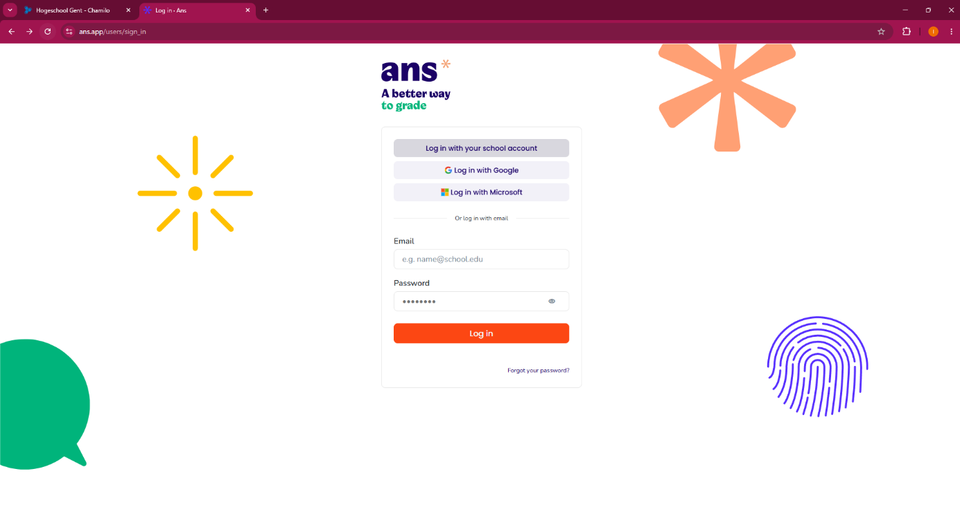
Het volledige examen bestaat uit 2 delen: Python gedeelte + ANS gedeelte
- Python gedeelte (12h30 – 14h00 of (14h22 voor studenten met extra tijd))
- Het examen wordt opgelost in Visual Studio Code of Google Colab. Je gebruik het één of het ander, niet beide!
- De opgave download je van exam.hogent.be als een Jupyter Notebook (.ipynb).
Op het einde moet je je oplossing hier weer uploaden.
- Indien je niet vaak naar de campus komt, is het een goed idee om mogelijks wat vroeger te komen, zodat je voor het examen kan testen of je internet werkt.
- Zorg dat je laptop correct geconfigureerd is zodat je meteen aan het examen kan starten. Technische problemen met de te gebruiken software zijn voor jouw rekening.
- Hernoem het Jupyter Notebook bestand voordat je het opent: vervang FAMILIENAAM en VOORNAAM door jouw naam.
- Vul in de eerste Markdown-cel je naam, studentennummer, examendatum en -uur en klasgroep in. Als je een IOEM-student bent, geef dat dan ook aan.
- Voeg waar nodig codecellen toe voor het uitwerken van de vragen.
  - TIP! Vermijd het hergebruik van algemene variabelennamen (bv. data, df, ...) tussen verschillende vragen, maar gebruik waar mogelijk beschrijvende namen (bv. penguins, agri_businesses, aus_athletes, enz.). Als je tijdens het examen wisselt tussen het werken aan verschillende vragen, zou je immers variabelen kunnen overschrijven en zo verkeerde resultaten of runtime errors kunnen bekomen.
- Als het antwoord op een vraag een reëel getal is, rond dat telkens af tot exact vier cijfers na de komma, tenzij er expliciet iets anders gevraagd wordt. Zeer kleine getallen kunnen in wetenschappelijke notatie geschreven worden (bv. 1.2345e-6 of 1.2345x10^-6)
- Indienen:
  - Je dient het Notebook-bestand (.ipynb, met jouw naam in de bestandsnaam!) in via exam.hogent.be. Niet inpakken in een .zip/.rar, of in een ander bestandsformaat indienen!
  - Zorg er meteen na het examen voor dat je Panopto-opname opgeladen is, de juiste naam heeft en gedeeld is met de juiste lector.
  - Studenten die het examen on-campus afleggen moeten tekenen voor aanwezigheid.
Wat mag gebruikt worden bij het Python gedeelte?
- uitgewerkte notebooks + oefeningen zoals ze op Github repository van het vak gepubliceerd zijn. Niets extra!
- Zelf gemaakte samenvatting (in het engels of nederlands) van deze uitgewerkte notebooks of oefeningen. De inhoud is opnieuw beperkt tot wat op de Github repository van het vak gepubliceerd werd. Niets meer!
Deze samenvatting wordt geopend in Visual Studio Code of Google Colab, geen Word, …
Wat mag niet gebruikt worden bij het Python gedeelte?
- AI - tools / internet / communicatie op elke andere manier / forums / GSM / LLM's / …
- Autocomplete tools
- Elke vorm van communicatie met medestudenten of derden is uiteraard verboden. Dus geen:
- GSM, smartphone of smartwatch
- Hoofdtelefoon, bedrade of bluetooth oortjes (oordoppen of oorbeschermers zonder elektronica kunnen wel)
- Communicatie-apps als Discord, Messenger, WhatsApp, Teams, e-mailclient, chat-applicaties, enz. Vergeet niet om alle desktop-meldingen UIT te zetten, want ook binnenkomende meldingen worden als communicatie beschouwd.
- Internet + Websites die communicatie toelaten, bv. Facebook, Q&A sites als StackOverflow, Forums, enz.
- Large Language Models zoals ChatGPT, LLama, Copilot Chat, Bing Chat, Google Bard/Gemini, enz. Ook het gebruik van Github Copilot is verboden.
- Andere applicaties, websites, enz. waarmee je het beantwoorden van de examenvragen uitbesteedt aan een externe partij (bv Mechanical Turk).
- Elke andere vorm van communicatie of werkwijze waardoor je examenvragen niet zelf beantwoordt die niet hierboven opgesomd is.
Opname
- Alle studenten maken een opname van het examen die meteen na het examen gedeeld wordt via Panopto met de lector van de klasgroep waar je ingeschreven bent.
  - Voor het on-campusexamen volstaat een opname van je scherm en de ingebouwde webcam van je laptop.
  - Verder gelden alle richtlijnen voor Panopto-opnamen van examens. Lees deze goed na en volg de instructies strikt op. Bereid je al voor door vooraf een map aan te maken met de juiste naam en te delen met de juiste lector.
  - Toon bij het begin van het examen
    - dat AI ondersteuning is uitgeschakeld:
      - Google Colab: Tools > AI-ondersteuning > alle opties zijn uitgeschakeld
      - VS Code: ga naar Extensies (Ctrl+Shift+X) en toon alle geïnstalleerde extensies. Zoek in het bijzonder op "copilot" en toon dat deze niet geïnstalleerd is. Ook andere LLM-ondersteunde extensies zijn uiteraard niet toegelaten!

- ANS gedeelte (14h30 - 15h30 (15h45 voor studenten met extra tijd))
- Het examen wordt opgelost enkel gebruik makend van ANS.
- Zorg dat je laptop correct geconfigureerd is zodat je meteen aan het examen kan starten. Technische problemen met de te gebruiken software zijn voor jouw rekening.
- Er zal kladpapier beschikbaar zijn
- Er is een testexamen beschikbaar zodat je de werking van ANS al eens kan uitproberen.
- De uitgewerkte notebooks (geen oefeningen) zullen als bijlage toegevoegd zijn aan het ANS examen (zie testexamen)
Wat mag gebruikt worden bij het ANS gedeelte?
- Er is een zelf gemaakte samenvatting (in het engels of nederlands) van de uitgewerkte notebooks of oefeningen toegestaan. De inhoud is opnieuw beperkt tot wat op de Github repository van het vak gepubliceerd werd. Niets meer!
De samenvatting is beperkt tot 2 recto verso afgeprinte A4 pagina's met minstens lettergrootte 11pt met kantlijn minstens 1 cm
- Voor de rest mag niets gebruikt worden.
LET OP!
Wanneer je inzending onvolledig is (Notebook, Panopto-opname en/of handtekening op aanwezigheidslijst), kan je niet aantonen dat je het examen op een correcte en eerlijke manier hebt afgelegd. In dat geval is het voor ons ook niet mogelijk om je te beoordelen en krijg je als examencijfer 0/20.

